Блок «Лекция с тезисами»

Основные элементы

Описание | Элемент | Обязательно
Индикатор начала задания | <начало> | да
Начало новой страницы с тезисами | <введение> | да
Абзац с текстом введения (шапка станицы) | <абзац> | да*
Текст тезиса | <тезис> | да
Текст подробностей | <подробно> | да

*вместо элемента <абзац> может также присутствовать любой из дополнительных элементов: <центр>, <отступ>, <список>, <!>, <ссылка> (см. описание доп. элементов ниже).

Пример записи для страницы с минимальным набором параметров:

<начало>
<введение>
<абзац>Это введение для страницы с тезисами. На странице может присутствовать только один абзац введения. Для него можно также сделать дополнительные настройки. В блоке может быть любое количество страниц с тезисами.
<тезис>Это текст тезиса. Рекомендуется умещать его в одной строке.
<подробно>Это текст подробностей (расширенной информации, описывающей тезис). Для каждого тезиса может быть только один элемент <подробно>.

Так будет выглядеть эта страница в Тестеме:
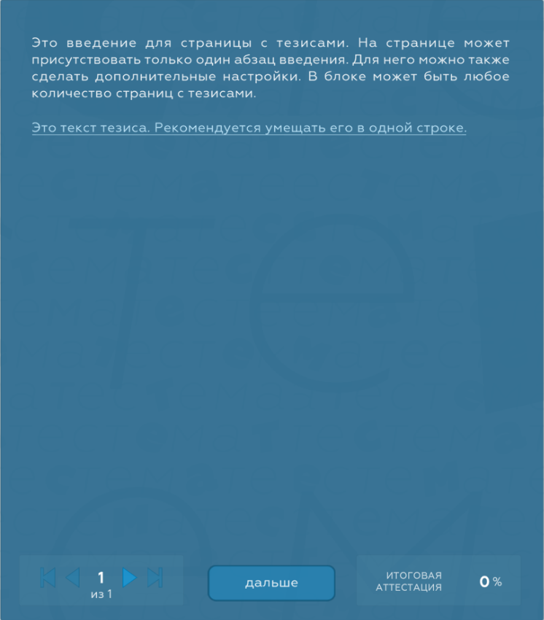

Так страница будет выглядеть после клика на строку с тезисом:

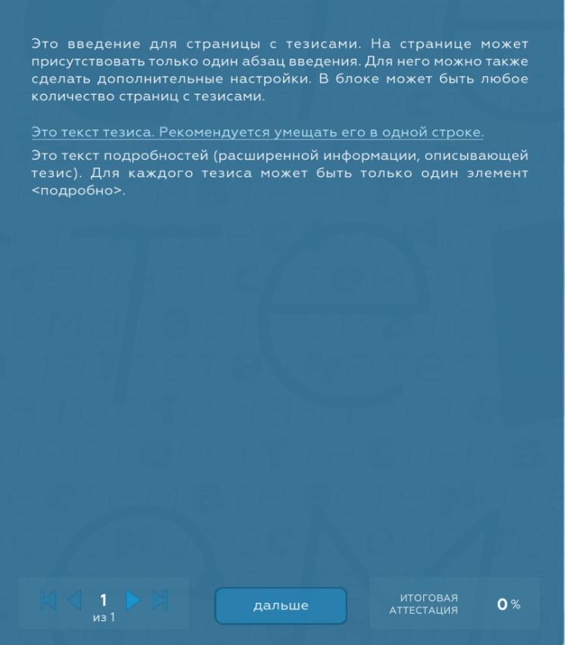

Дополнительные элементы (не являются обязательными)

Описание | Элемент
Заголовок для всех страниц текущего блока | <заголовок>
Жирный текст введения с выравниванием по центру | <центр>
Абзац введения с отступом слева | <отступ>
Элемент маркированного списка введения | <список>
Текст введения в рамке с указанием особой важности | <!>
Сделать текст любого элемента введения наклонным | <наклон>
Текст в рамке с указанием особой важности в конце страницы с тезисами | <важно>
Изображение для страницы с тезисом* | <фото>
Описание изображения | <описание>
Аудио или видеофайл во введении (воспроизводится в Тестеме с защитой от копирования)* | <файл>
Внешний аудио или видеофайл во введении (URL стороннего ресурса, например ЯндексДиск или RUTUBE) | <html>
Текст ссылки, на которую нужно кликнуть, чтобы просмотреть или прослушать аудио или видеофайл во введении | <ссылка>
Источник изображения, аудио или видеофайла | <источник>

*для аудио или видеофайла указывается полный путь к файлу на вашем ПК. Пример:

<фото>C:\мои проекты\Тесты для студентов\фото\picture.jpg
<файл>C:\мои проекты\Тесты для студентов\видео\sample.mp4

Чтобы скопировать путь к файлу в Windows, откройте папку, в которой он расположен, затем кликните правой кнопки мыши на строку с указанием пути в самом верху окна проводника и выберите из раскрывшегося меню «Копировать адрес как текст». После этого сделайте вставку в ваш документ и добавьте к пути обратный слеш и имя файла (в примере выше это \sample.mp4). При этом расширение файла должно присутствовать обязательно! Если в вашей операционной системе расширения файлов скрыты, их можно увидеть, кликнув на файл правой кнопкой мыши и выбрав «Свойства».

Для элементов <файл> (т.е. для аудио или видеофайлов) также существует более простой и надежный вариант добавления в проект. Вы можете указать только имя самого файла без полного пути его расположения:

<файл>sample.mp4

В этом случае после сохранения проекта в Тестеме необходимо создать папку с именем media и поместить в нее все аудио и видеофайлы, которые присутствуют в проекте. Указанная папка обязательно должна располагаться в том же месте, где находится файл с вашим проектом.

ВАЖНО: элементы <описание> и <источник> являются компонентами элемента <фото> или <файл>, стоящего в вашем тексте непосредственно перед ними.

Обратите внимание на то, что одна страница с тезисами может содержать во введении не более одного элемента <абзац> или его аналогов из перечня дополнительных элементов.

Пример записи для страницы тезисов с дополнительными элементами:

<начало>
<заголовок>Знакомство с Тестемой
<введение>
<центр>Это текст введения в центре. Использован вместо элемента <абзац>
<важно>Это важный текст, который всегда расположен в конце страницы.
<тезис>Это единственный тезис на первой странице…
<подробно>…хотя, таких пар из элементов <тезис> и <подробно> на такой странице может быть любое количество.
<фото>C:\мои проекты\Тесты для студентов\фото\picture1.jpg
<источник>Атлас хвойных растений, издательство «Природа», 2024 г.
<фото>C:\мои проекты\Тесты для студентов\фото\picture2.jpg
<описание>Фото ели №2

<введение>Это начало второй страницы с тезисами. В элементе <введение> можно писать любой текст для своих заметок. Данный текст нигде показан не будет.
<файл>C:\мои проекты\Тесты для студентов\видео\sample.mp4
<ссылка>Это текст ссылки на видео. Использован вместо элемента <абзац>
<источник>С.И. Иванов
<тезис>Это первый тезис на 2 странице
<подробно>Это текст подробностей для первого тезиса
<тезис>Это второй тезис на 2 странице
<подробно>Это текст подробностей для второго тезиса
<тезис>Это третий тезис на 2 странице
<подробно>Это текст подробностей для третьего тезиса
<важно>Это важный текст, который будет показан в конце 2 страницы.
<фото>C:\мои проекты\Тесты для студентов\фото\picture2.jpg

<введение>
<наклон>
<отступ>Это текст введения с отступом слева, который использован вместо элемента <абзац>. Текст написан наклонным шрифтом, поскольку перед элементом <отступ> присутствует элемент <наклон>.
<тезис>Это первый тезис на 3 странице
<подробно>Это текст подробностей для первого тезиса
<тезис>Это второй тезис на 3 странице
<подробно>Это текст подробностей для второго тезиса

Так будут выглядеть страницы в Тестеме:

Страница 1 (после клика на тезис)
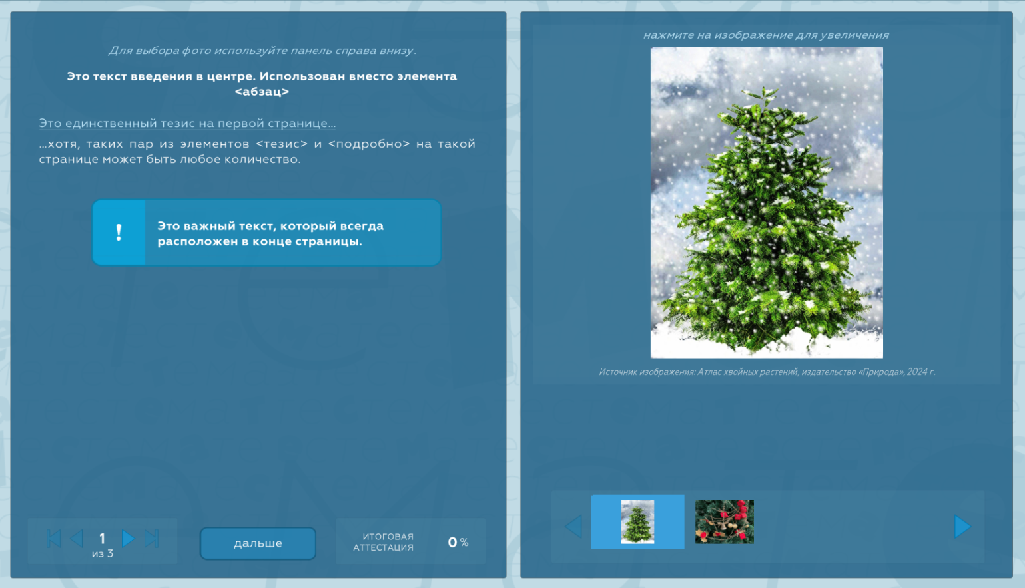

Страница 2 (до клика на тезисы)
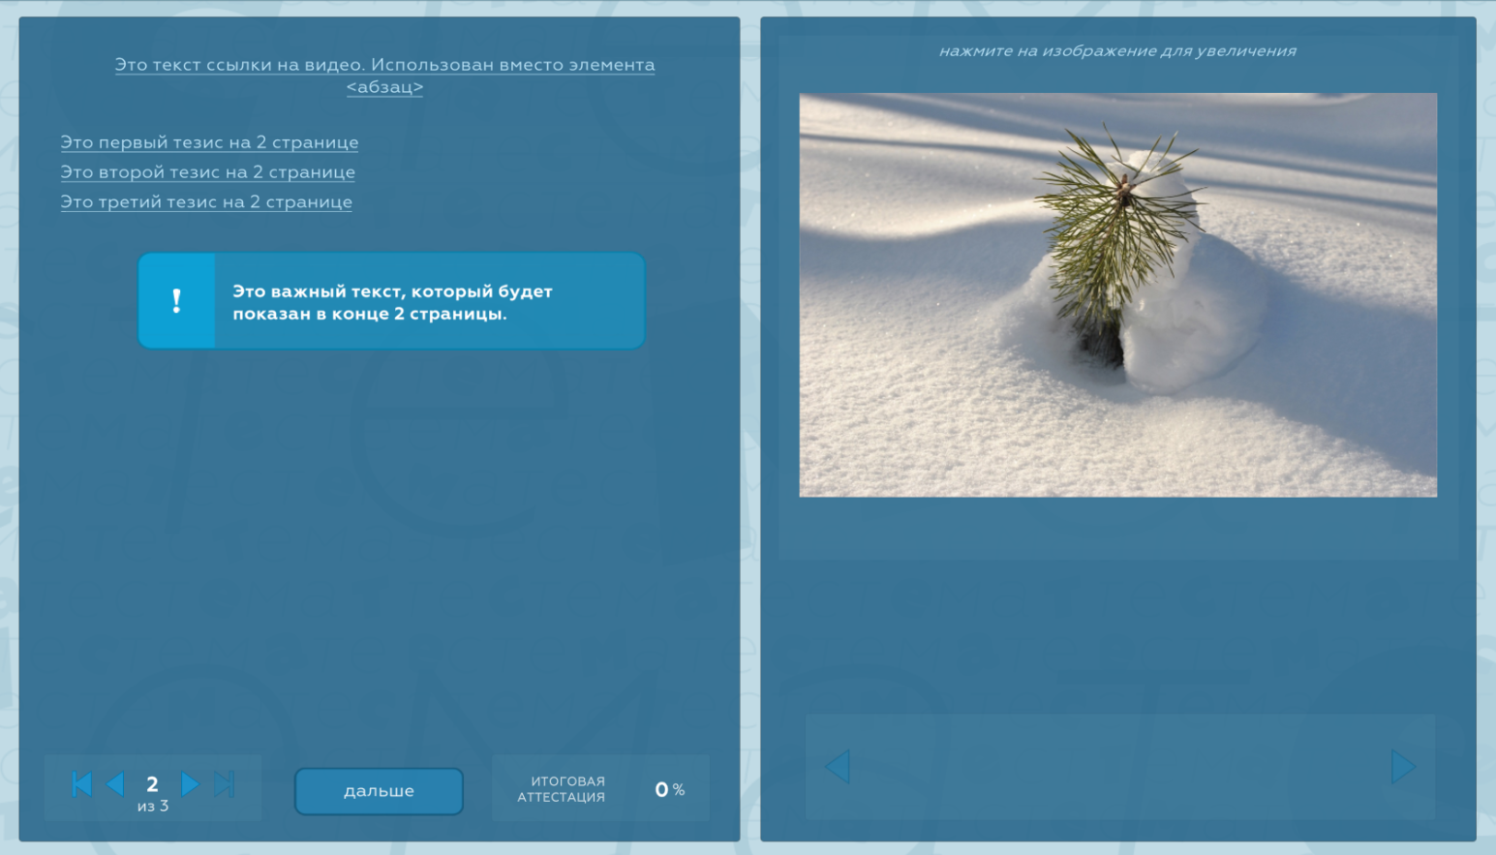

Страница 3 (до клика на тезисы)

